標準製剤との比較表（案）
アルファカルシドールカプセル 1.0μg 「フソー」
 |  | 後 発 医 薬 品 | 標 準 製 剤
販売名² |  | アルファカルシドールカプセル 1.0μg 「フソー」 | アルファロールカプセル1μg
会社名² |  | 扶桑薬品工業株式会社
薬価¹ |  | 6.30円/カプセル | 8.40円/カプセル
薬価の差 |  | １カプセル あたり 2.10円
薬効分類名² |  | 活性型ビタミンD_{３}製剤 | Ca・骨代謝改善 1α-OH-D₃製剤
規制区分² |  | 劇薬
組成・性状² | 有効成分 | 1カプセル中 アルファカルシドール1.0μg
組成・性状² | 添加物 | ジブチルヒドロキシトルエン、無水エタノール、中鎖脂肪酸トリグリセリド、カプセル本体にコハク化ゼラチン、濃グリセリン、D-ソルビトール液、カラメル、ポリオキシエチレン硬化ヒマシ油60 | 内容物：中鎖脂肪酸トリグリセリド、無水エタノール  カプセル：ゼラチン、グリセリン、ソルビン酸カリウム、酸化チタン、黄色三二酸化鉄
組成・性状² | 製剤  の性状 | 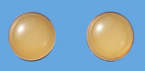
  性状 | 淡黄褐色の透明な  球形軟カプセル剤
  大きさ | 7.0mm
  識別ｺｰﾄﾞ | FS-E14（一次包装シート）
  性状 | 軟カプセル、球形  黄白色不透明
  直径 | 5.6mm
  質量 | 約100mg
効能・効果² |  | 【標準製剤と同じ】  ○下記の疾患におけるビタミンD代謝異常に伴う諸症状(低カルシウム血症、テタニー、骨痛、骨病変等)の改善  慢性腎不全、副甲状腺機能低下症、ビタミンＤ抵抗性クル病・骨軟化症  ○骨粗鬆症
用法・用量² |  | 【標準製剤と同じ】  〈効能共通〉本剤は患者の血清カルシウム濃度の十分な管理のもとに投与量を調整する。  〈慢性腎不全、骨粗鬆症〉通常、成人1日1回アルファカルシドールとして0.5～1.0μgを経口投与する。  ただし、年齢、症状により適宜増減する。  〈副甲状腺機能低下症、その他のビタミンD代謝異常に伴う疾患〉通常、成人1日1回アルファカルシドールとして1.0～4.0μgを経口投与する。ただし、疾患、年齢、症状、病型により適宜増減する。  （小児用量）通常、小児に対しては骨粗鬆症の場合には1日1回アルファカルシドールとして0.01～0.03  μg/kgを、その他の疾患の場合には1日1回アルファカルシドールとして0.05～0.1μg/kgを経口投与する。ただし、疾患、症状により適宜増減する。
標準製剤  との同等性 |  | 血中濃度比較試験
 |  | 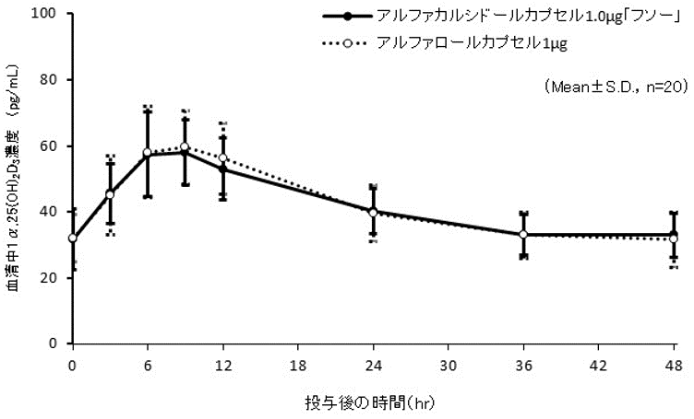 | 試験条件：健康成人男子、絶食時、それぞれ5カプセル(承認外用量）  得られた薬物動態パラメータについて統計解析を行った結果、両剤の生物学的同等性が確認された。
貯法²  （取扱い上の注意²） |  | 室温保存 | 室温保存  (アルミピロー包装開封後又はバラ包装外箱開封後は遮光して保存すること。)
備考
1. 令和8年3月5日の薬価基準改定告示に基づく
2. 電子添文に基づいて記載（弊社製剤:2024年2月改訂第2版、標準製剤:2024年2月改訂第2版）

